Содержание

Список сокращений 4

Введение 5

1 Описание системы управления приводом подводного электромеханического манипулятора 6

2 Описание нелинейности, вызванной мертвым ходом редуктора 11

3 Частотный метод определения автоколебаний в САУ 15

Заключение 17

Список литературы 18

Приложение А 19

# Список сокращений

В настоящем отчете о НИР применяют следующие сокращения и обозначения:

САУ – система автоматического управления;

АФЧХ - амплитудно – фазовая частотная характеристика;

# Введение

Механические передачи являются неотъемлемой частью любых манипуляторов. Особенно часто в качестве понижающих механических передач в манипуляторах используются планетарные редукторы из-за высокого передаваемого момента и большого порядочного отношения при сравнительно малых габаритах. Однако, они вносят в систему ряд нелинейностей, которые обычно в ходе проектирования САУ (системы автоматического управления) не учитываются в виду их сложности. Одна из таких нелинейностей – мёртвый ход редуктора, который возникает из – за зазоров между зубьями зубчатых колёс в редукторе.

Целью данной работы является исследование влияния мертвого хода редуктора на САУ приводом подводного электромеханического манипулятора.

# 1 Описание системы управления приводом подводного электромеханического манипулятора

Привод подводного электромеханического манипулятора обычно состоит из коллекторного двигателя, механической понижающей передачи и датчика угла поворота, для организации обратной связи. Его математическую модель можно описать с помощью следующих уравнений

, (1)

, (2)

, (3)

где:

*–* напряжение питания двигателя;

*–* индуктивность обмоток двигателя;

– сопротивление обмоток двигателя;

– ток в обмотках двигателя;

– коэффициент противо – ЭДС;

– скорость вращения выходного вала двигателя;

– момент на валу двигателя;

– момент на выходном валу механической передачи;

– передаточное число механической передачи;

*–* КПД механической передачи;

– момент инерции ротора двигателя;

– моментный коэффициент двигателя;

–момент инерции нагрузки и вращающихся частей манипулятора;

–момент инерции присоединенных масс;

– угол поворота выходного звена вала;

момент сухого трения, обусловленный трением в механических узлах манипулятора;

– коэффициент вязкого трения;

– коэффициент гидродинамического сопротивления;

– коэффициент позиционного момента;

– внешний статический момент.

Однако математическая модель не может описывать объект в точности и содержит ряд допущений, которые принимаются исходя из задач, для которых математическая модель составлялась. Поскольку наша задача состоит в исследовании автоколебаний вызванных мёртвым ходов механической передачи, то примем следующие допущения:

* На модель не будет приложены внешние воздействия, значит внешний и позиционные моменты рассматриваться не будут;
* Нелинейность вида будет аппроксимирована к прямой вида с коэффициентом линеаризации = 2.4;
* Моменты сухого и вязкого трения, а также составляющая динамического момента от добавочных масс также не будут учитываться из-за того, что они не оказывают значительного воздействия на данный привод.

В качестве регулятора для нашей САУ (системы автоматического управления) будет использоваться ПИД – регулятор с коэффициентами   
 . На рисунке 1 представлена структурная схема САУ.

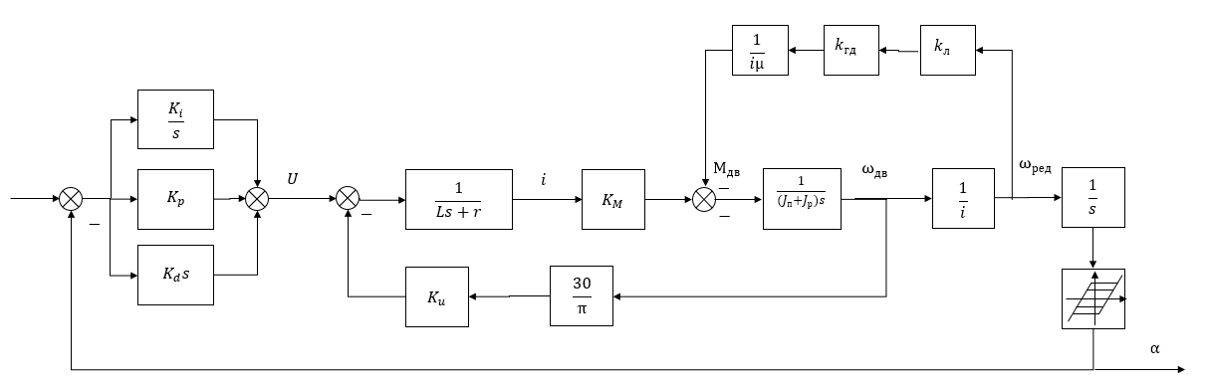

Рисунок 1 – Структурная схема САУ

В таблице 1 приведены численные параметры данной САУ.

Таблица 1 – численные параметры САУ

|  |  |  |
| --- | --- | --- |
| Индуктивность обмоток двигателя *L* | Гн | 0.00027 |
| Сопротивление обмоток двигателя *r* | Ом | 1.63 |
| Моментный коэффициент двигателя *K*M | Нм/А | 0.0377 |
| Коэффициент противо – ЭДС *K*­u | В/об/мин | 0.003395 |
| Передаточное число редуктора *i* | - | 196 |
| КПД редуктора | % | 80 |
| Коэффициент гидродинамического сопротивления kгд | Нм | 0.139 |
| Коэффициент линеаризации kл | - | 2.4 |
| Момент инерции ротора *J*p |  | 0.0000042 |
| Приведённый момент инерции *J*п |  | 0,000014 |

Продолжение таблицы 1

|  |  |  |
| --- | --- | --- |
| Коэффициент усиления пропорционального регулятора | - | 4196 |
| Коэффициент усиления интегрального  регулятора | - | 1200 |
| Коэффициент усиления дифференциального  регулятора | - | 73 |

Для исследования процесса автоколебаний, возникающих в данной САУ нам необходимо привести её к виду который представлен на рисунке 2.

Рисунок 2 – Типовой вид исследуемой нелинейной САУ.

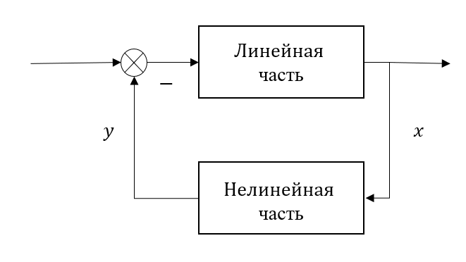

Выделим передаточную функцию линейной части . Передаточная функция линейной части вычисляется по следующей формуле

(5)

где:

– передаточная функция ПИД – регулятора;

– передаточная функция привода.

Передаточная функция ПИД – регулятора имеет вид [4]

. (6)

С учётом наших коэффициентов ПИД – регулятора передаточная функция будет иметь вид

. (7)

Определим передаточную функцию объекта управления. Преобразуем линейную часть структурной схемы привода из рисунка 1 в соответствие с правилами структурных преобразований для облегчения задачи нахождения передаточной функции линейной части. Результат этих преобразований представлен на рисунке 3.

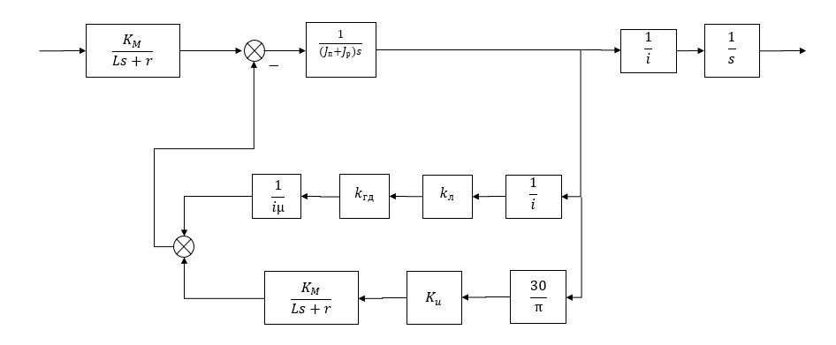

Рисунок 3 – Преобразованная структурная схема привода подводного электромеханического манипулятора

По структурной схеме на рисунке 3 получим следующую передаточную функцию привода:

(8)

Тогда передаточная функция линейной части будет иметь вид

. (9)

Как видно из формулы 9 передаточная функция имеет свойство фильтра низких частот, а в системе присутствует одна нелинейность. Это значит, что можно линеаризовать нелинейность методом гармонической линеаризации.

# 2 Описание нелинейности, вызванной мертвым ходом редуктора

Мёртвый ход (люфт) создаёт такую нелинейность, которая возникает  
из – за наличия зазора между зубчатыми колёсами. Математически её можно описать различными способами, самыми частыми из которых являются представления её в виде мёртвой зоны и кусочно – линейной характеристики с гистерезисом. В данной работе будет использовано представление в виде кусочно – линейной характеристики с гистерезисом, её график изображён на рисунке 3. В дальнейшем будем называть такую характеристику «люфтом». На рисунке 3 отрезок [-b, b] задаёт значение мёртвого хода, а *k* – коэффициент усиления нелинейности. Согласно [5] такая нелинейность с гистерезисом описывается следующим выражением для угла

, (10)

где:

– выходной сигнал с нелинейности вида «люфт»;

– входной сигнал нелинейности вида «люфт»;

– коэффициент нелинейности вида «люфт», в данном случае *k* = 1;

*b –* полуширина полки мёртвого хода редуктора, в данном случае *b* = 0.2.

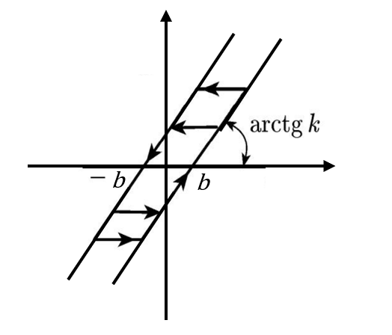

Рисунок 3 – график нелинейности типа «люфт»

Простимулируем нашу САУ с данной нелинейностью в пакете Simulink, подав на вход системы синусоидальный задающий сигнал c амплитудой  
А* = 1о и частотой = 2 рад/с. На рисунке 4 показаны графики входного и выходного сигнала с нелинейности. На нём видно, что при изменении знака производной по времени входного сигнала происходит резкий скачок входного сигнала на величину мёртвого хода, используемого редуктора. Физически, в момент времени, когда меняет свой знак, происходит смена направления вращения вала. Из-за наличия зазора между зубчатыми колёсами, в этот момент времени они теряют зацепление, на вал двигателя перестаёт передаваться нагрузка, в результате чего резко возрастает скорость вращения двигателя, что видно на рисунке 5, на котором показан график скорости вращения вала двигателя. Это продолжается до тех пор, пока зубчатые колёса снова не поймают зацепление и нагрузка опять не начнёт подаваться на вал двигателя. Стоит отметить, что пока зубчатые колёса не находятся в зацеплении, САУ работает как разомкнутая, как только колёса снова находятся в зацеплении, обратная связь начинает снова действовать.

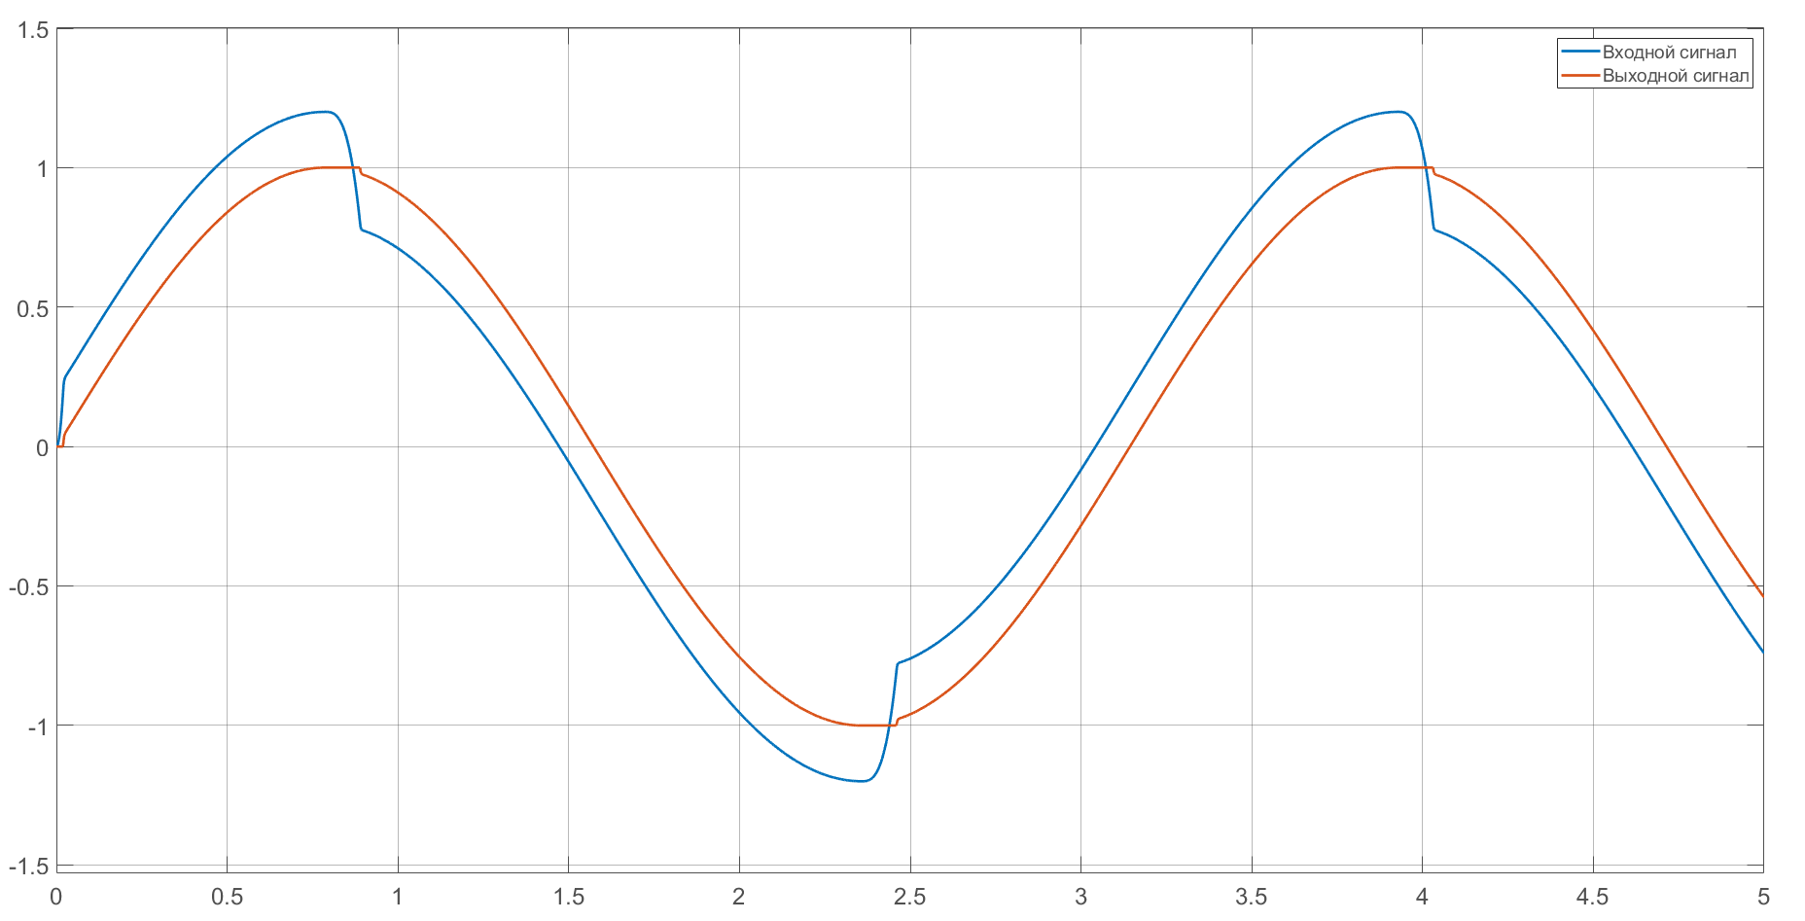

Уровень сигнала, град

Время, с

Рисунок 4 – Графики входного и выходного сигналов нелинейности вида «люфт» при синусоидальном задающем входном воздействие на САУ

Также из рисунка 4 видно, что такая нелинейность вносит запаздывание по фазе на выходной сигнал, а также небольшие сдвиги по амплитуде. По требованиям технического задания на данную САУ, её точность составляет 1о, а сдвиги по амплитуде значительно меньше 1о, поэтому можно сказать, что эта нелинейность незначительно влияет на качественные характеристики данной САУ при малых амплитудах. При больших амплитудах входного задающего синусоидального воздействия данная нелинейность также не будет оказывать значительного влияния на выходной сигнал. Соответствующий график представлен в приложении А.

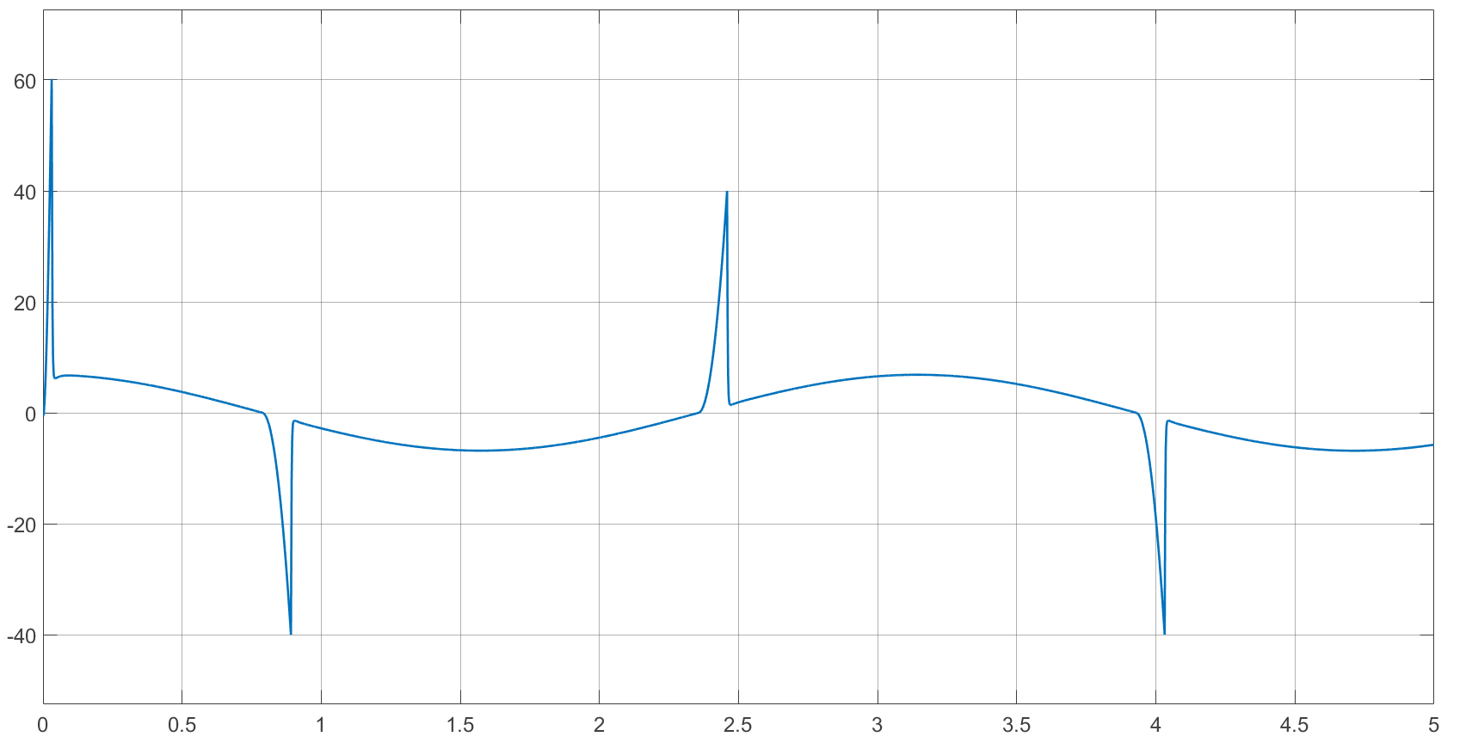

Время, с

Угловая скорость, рад/с

Рисунок 5 – График скорости выходного вала двигателя при синусоидальном входном воздействие.

На этом закончим описание нелинейности и перейдём к исследованию автоколебаний в данной САУ.

# 3 Частотный метод определения автоколебаний в САУ

Для того чтобы определить возникают автоколебания в системе или нет, необходимо найти передаточную функцию нелинейной часть ,

Поскольку данная нелинейная функция неоднозначная, то её передаточная функция описывается следующим выражением:

(11)

где и коэффициенты гармонической линеаризации, а А – амплитуда входного сигнала. В [1] подробно описаны нахождения коэффициентов для данной нелинейности. Возьмём готовые выражения для этих коэффициентов

(12)

(13)

Формулы (12) и (13) справедливы тогда, когда выполняется неравенство .

Запишем условие существования автоколебаний в системе [2]

(14)

Графической интерпретацией выражения (14) является пересечение годографа АФЧХ (амплитудно – фазовой частотной характеристики) передаточной функции линейной части и годографа нелинейной части . Из уравнения (14) и графиков *q(a)* и также можно определить и параметры автоколебаний, если они присутствуют в системе.

С помощью пакета MATLAB построим графики АФЧХ передаточной функции линейной части и годографа нелинейной части . Они представлены на рисунке 5.

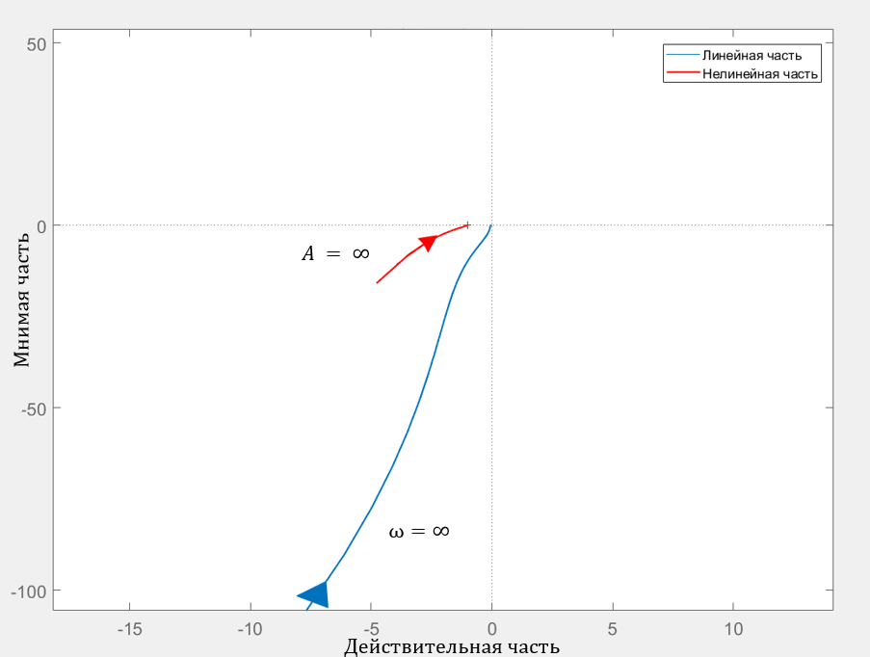

Рисунок 6 – Графики годографа АФЧХ передаточной функции линейной части и годографа нелинейной части

Как видно из рисунка 5 графики не имеют точки пересечения, значит условие (13) не выполняется, а значит автоколебания в системе автоматического управления, при данных параметрах системы, не возникают.

# Заключение

В данной работе было рассмотрено влияние мёртвого хода редуктора на линейную САУ приводом подводного электромеханического манипулятора.

Были рассмотрены различия между входным и выходными воздействиями при малых и больших величинах задающего сигнала, а также была рассмотрена возможность появления автоколебаний в данной САУ. в результате был сделан вывод, что в данной САУ, включающей в себя только нелинейность вида «люфт», возникновение автоколебаний невозможно, а сама нелинейность незначительно влияет на характеристики системы.

# Список литературы

1) Теория автоматического управления. Т. 2. Многомерные, нелинейные, оптимальные и адаптивные системы. М.: ФИЗМАТЛИТ /   
Ким Д. П. 2004 – 264 с.

2) Теория нелинейных систем автоматического регулирования и управления. М.: Наука, Попов Е. П., 1988 - 256 с.

3) Документация на редуктор 42 GPT [Электронный ресурс]  
 <https://www.faulhaber.com/fileadmin/Import/Media/EN_42GPT_FMM.pdf>  
Дата обращения 19.05.2021

4) Теория систем управления. М.: МГГУ / Л. Д. Певзнер. под ред.   
 Сытдыковой А. Н. , 2002 – 235 с.

5) Controlling mechanical systems with backlash—A survey. Automatica, vol. 38, no. 10 / M. Nordin, P.-O. Gutman, 2002 - pp. 1633–1649.

# Приложение А

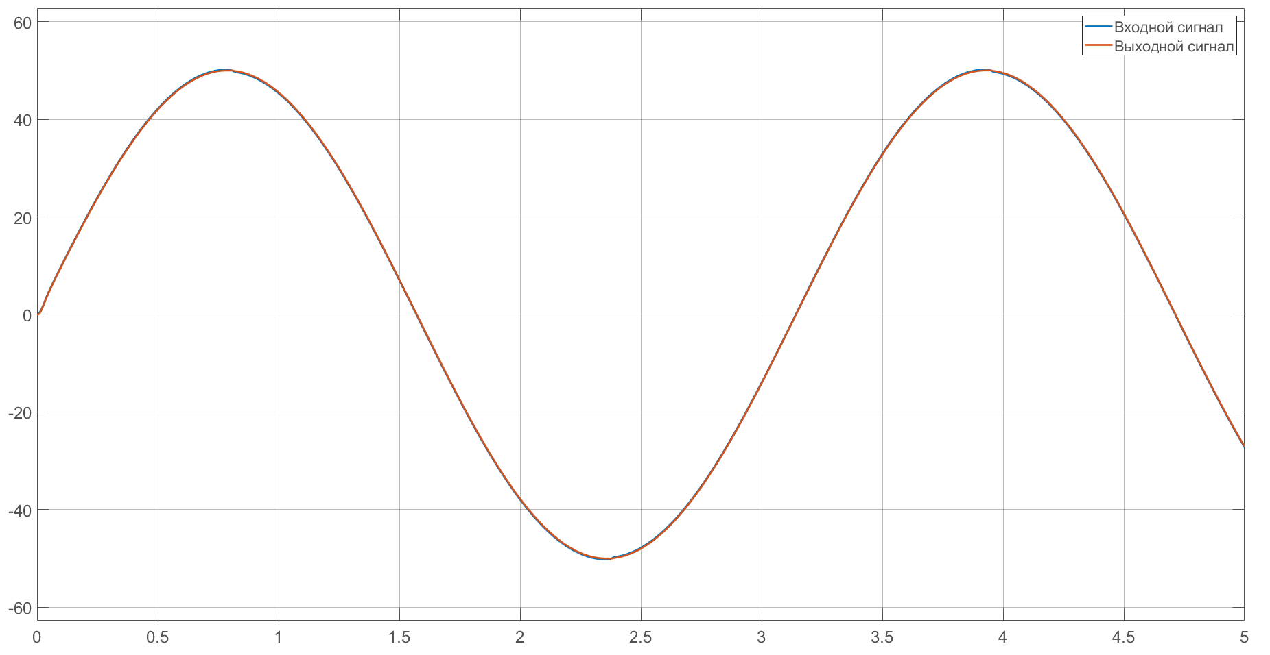

Рисунок А.1 – Графики входного и выходного сигналов нелинейности при синусоидальном входном воздействие с амплитудой А* = 50о и частотой = 2 рад/с.

Тогда определим при каких значениях мёртвого хода редуктора в данной САУ возможны автоколебания. В ходе нескольких исследований было получено, что годограф нелинейной части пересекает пересекает годограф АФЧХ линейной части при *b* = 2.1o, эти два графика представлены на рисунке 7. Как видно значение мёртвого хода, при котором в системе возникают автоколебания значительно превышает значение мёртвого хода, выбранного редуктора. Из этого можно сделать вывод, что

Далее рассмотрим влияние мёртвого хода на качественные характеристики системы.

В этом разделе будет рассмотрено влияние мёртвого хода на качество переходных процессов в нелинейной САУ. Для исследования влияния нелинейности типа «люфт» на появление автоколебаний в САУ, было сделано предположение